ニッケル水酸化物ナノシート固定電極によるグルコース酸化の検討

**B-22**

物質機能化学

1. 緒言

グルコースの定量分析は多くの分野で利用されており、また酵素を用いない非酵素型グルコース酸化触媒の開発が期待されている。ナノ構造を持たせたニッケル化合物では既にグルコースを酸化するいくつかの例が報告されており、高い電極触媒活性を有する[イ]。本研究室では、以前の研究よりニッケル層状水酸化物を1-ブタノール中で層剥離してナノシートを得ており[ア]、この構造が表面積の拡大によりグルコース酸化の触媒に有用であると考えた。そこで本研究ではニッケル水酸化物ナノシート固定電極を作成し、電気化学的なグルコース酸化を検討した。

2. 実験

既に当研究室で成された方法[ア]により、酢酸ニッケル四水和物をエタノール－水混合液で一晩還流し層状塩基性酢酸ニッケルを合成した。その後、層間酢酸イオンをドデシルベンゼンスルホン酸イオンに交換して層間を拡大させた。これを1-ブタノール中で層剥離してニッケル水酸化物ナノシート分散液を得た。

ニッケル水酸化物ナノシート固定電極は以下のように作成した。減圧濃縮したナノシート分散液グラッシーカーボン電極に数滴滴下し乾燥させ、キャスト電極1とした。またナノシート分散液15 gにケッチェンブラック0.01 gを加えてから減圧濃縮し、得た粉末を各種バインダーと乳鉢で混合し、カーボンペースト(CP)とした。バインダーとしてはセルロースナノファイバー水分散液(2%) 0.2 g (CP 2~5)、ナフィオン溶液(5%) 5 μL (CP 6)、10 μL (CP 7, 8)、15 μL (CP 9)を用いた。孔径1.6 mmの電極に詰めることでそれぞれのCPで作用電極を作成した。電解液は0.1 M NaOH水溶液、参照極にはAg/AgCl電極、対極には白金線を使用し大気圧下で電気化学測定を行なった。

3. 結果と考察

キャスト電極1を使ってサイクリックボルタンメトリーを測定した所、グルコースの酸化ピークが0.5〜0.7 V vs Ag/AgClに現れた。そこでCP電極に0.6 V *vs*. Ag/AgClを印加しながら、十分撹拌している電解液に0.7 Mグルコース溶液を任意量加え、電流値の変化を調べた。それぞれの電極で得られたグルコース濃度に対する電流量をFig. 1に示した。

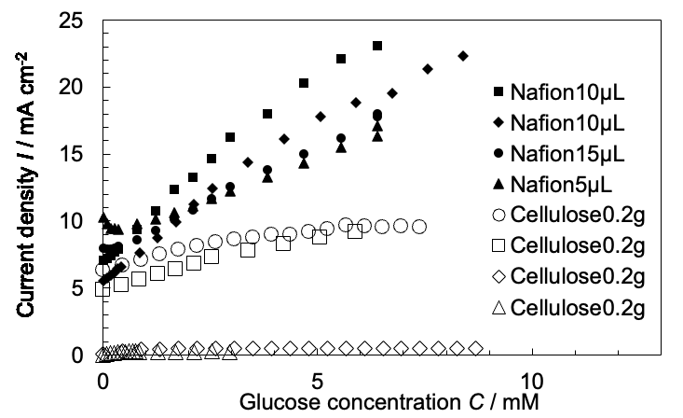

Fig.1濃度に対する電流量のグラフ

バインダーとしてセルロースナノファイバーを用いたCP 2, 3電極では電流密度が10 mA cm–2程度で飽和したが、CP 4, 5電極では電極は0.5 mA cm–2程度を示すなど、再現性に乏しかった。ナフィオン溶液を用いたCP 6~9電極はそれらより濃度に対する電流増加量(感度)が大きく、電流密度が低い電極は無かったため、ナフィオンの方がセルロースナノファイバーより適していた。特にナフィオン溶液10 μLを用いた電極の感度が高く、CP 8では直線性の高い0~XX.X mMの範囲で2.82 mA cm–2 mM–1であった。

CP 8電極での測定後、新しく電解液を入れ替えて複数回測定した。そのグルコース濃度に対する電流量をFig. 2に示した。

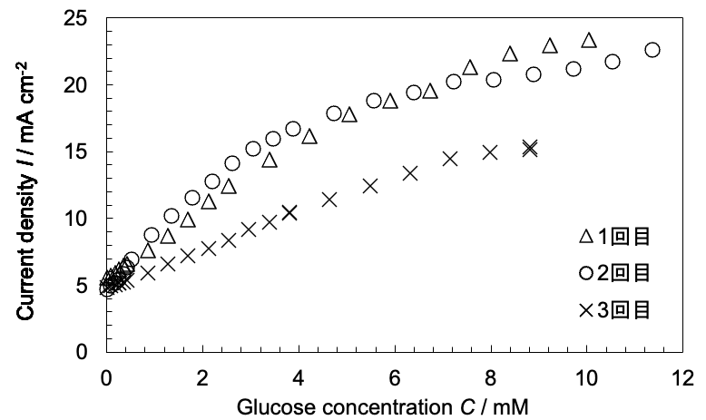

Fig.2 Nafion10μL電極で複数回の測定結果

測定回数2回目が1回目に比べて感度がわずかに高かったが、3回目の感度は低下した。まだ複数回の測定での安定性は課題であるが、ニッケル水酸化物ナノシート固定電極によりグルコース酸化が可能であることが示された。

参考文献

[ア] ニッケル水酸化物ナノシートを合成した当研究室の誰か